Pressemeldung

Super Bowl: PASSgenaue TV-Kampagne von SALITOS

Berlin/Paderborn, 03. Februar 2021. SALITOS nutzt den zunehmenden Football-Hype in Deutschland: Die Premium-Lifestyle-Marke produziert einen exklusiven Werbespot zum Football-Saison-Finale am kommenden Sonntag auf ProSieben.
Der Countdown läuft: In nur wenigen Tagen findet das weltweit größte Sportevents des Jahres statt. ProSieben überträgt am 7. Februar den NFL Super Bowl – das Finale der US-amerikanischen Football-Liga live aus dem Raymond James Stadium in Tampa, Florida. In den ersten Werbeblöcken feiert in diesem Jahr ein neuer Werbespot von SALITOS Premiere.
Die lateinamerikanische Marke passt mit ihren erfrischenden Getränken perfekt zum größten Sportevent der Welt – dem Super Bowl. 2020 erreichte die Football-Übertragungen in Deutschland durchschnittlich 1.410.000 Zuschauer auf ProSieben in der männlichen Zielgruppe zwischen 14 und 49 Jahren. Seit Jahren wachsen die Zuschauerzahlen und es gibt nicht mehr nur in den USA private Football-Treffen, wie die bekannten Tailgate-Parties direkt an den offenen Heckklappen der Autos. Dabei werden neben den klassisch amerikanischen Snacks auch alkoholische Getränke konsumiert. Der ideale Abend, um die Zielgruppe in der Werbepause auf SALITOS aufmerksam zu machen.
Bereits vorab wird in diversen Handelsmagazinen die Werbetrommel gerührt. Im Lebensmitteleinzelhandel selbst werden die Produkte von SALITOS aufmerksamkeitsstark durch Aufbauten und POS-Materialien sichtbar platziert. Zusätzlich werden der TV-Spot sowie weitere Kurzclips an dem Super-Bowl Wochenende mit einer Social-Media-Kampagne mit über 1,1 Millionen Kontakten in der Zielgruppe sowie einer umfassenden PR-Kampagne mit Verlosungen begleitet.

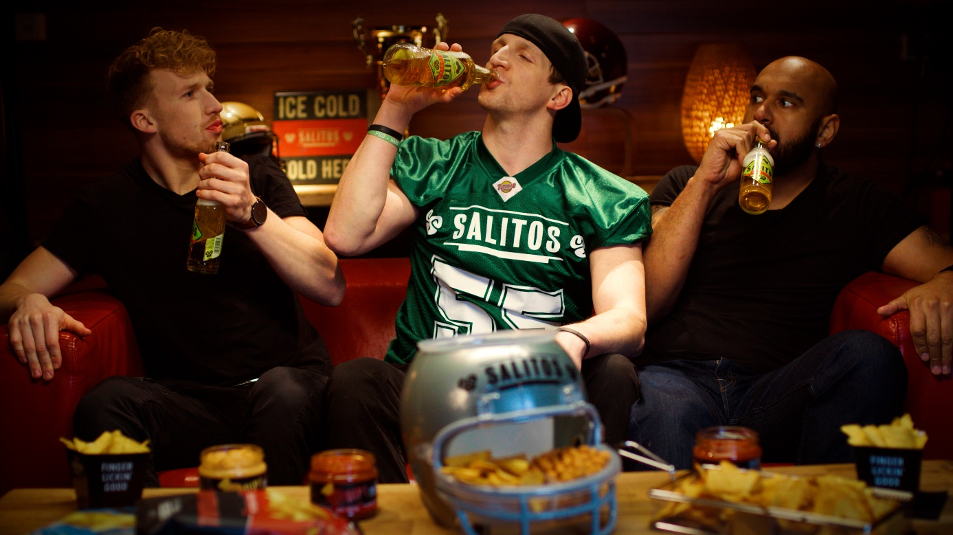

Über den Super Bowl
Der diesjährige Super Bowl LV ist der 55. Super Bowl – das Endspiel der Saison 2020 der National Football League (NFL) im American Football. Traditionsgemäß findet das Spiel am ersten Sonntag im Februar statt, welcher bei diesem Spiel auf den 7. Februar 2021 fällt.
Der Austragungsort wird das Raymond James Stadium in Tampa, Florida sein. Also der Spielstätte der Tampa Bay Buccaneers. Diese sind am 24. Januar mit ihrem Star-Quarterback Tom Brady ins Finale eingezogen. Sollte Bradys Team die legendäre Vince Lombardi Trophy holen, wäre dies das erste Mal in der Geschichte des Super Bowls, dass eine Mannschaft in Ihrem eigenen Stadion gewinnt.
In den Vereinigten Staaten wird der Super Bowl LV von CBS übertragen. Hierzulande hat sich ProSieben erneut die Live-Rechte gesichert.

Über SALITOS
Mit dem milden Lagerbier sowie innovativen Biermix- und fruchtweinhaltigen Getränken liefert die Lifestyle Marke den authentischen Geschmack des revolutionären Lateinamerikas Mitte der 50er-Jahre. Die hohe Qualität und Raffinesse – von der Auswahl der Rohstoffe bis hin zur Produktausstattung – stellen den individuellen, authentischen und kreativen Stil von SALITOS unter Beweis.
SALITOS // www.salitos.com // facebook.com/salitosbeer // instagram.com/salitosbeer

Über MBG Group
Die MBG GROUP ist eine der führenden Unternehmensgruppen im Bereich Getränkevermarktung und -entwicklung in Deutschland. MBG ist Markeninhaber von, SALITOS, SCAVI & RAY, effect®, 9 MILE VODKA, ACQUA MORELLI, HENDERSON AND SONS, GOLDBERG & SONS, SEARS, JOHN‘S NATURAL CORDIALS, DOS MAS etc.
MBG generiert mit seinen 250 Mitarbeitern und dem gesamten Portfolio an Eigen- und Vertriebsmarken einen jährlichen Umsatz von über 200 Mio. Euro.

Kontakt Unternehmenskommunikation
Lena Schmidt
MBG International Premium Brands GmbH Tel. : +49 5251 546 - 1767
Oberes Feld 13 Fax : +49 5251 546 - 1768
33106 Paderborn E-Mail : lena.schmidt@mbg-online.net
www.mbgglobal.net/de/

